2. OPIS TECHNICZNY

marka – Iveco Daily
model – 35S18 [35-180 Hi Matic]
nr rejestracyjny – PZ-2W070
nr nadwozia – ZCFC135D905145203
pojemność silnika – 2.998 cm³ diesel
moc silnika – 132 kW [ 180 KM]
stan licznika – 559.338 km
data pierwszej rejestracji – 28.03.2017 r.
rok produkcji – 2017

Nadwozie
Przeprowadzono pomiar grubości warstwy lakieru pojazdu i wszystkie elementy nadwozia nie przekroczyły wartości 105 μm co wskazuje, iż nie był on naprawiany przez szpachlowanie i lakierowanie. Widoczne na zdjęciach drobne uszkodzenia jak wgniecenie czy zarysowanie lakieru oraz ogniska korozji.

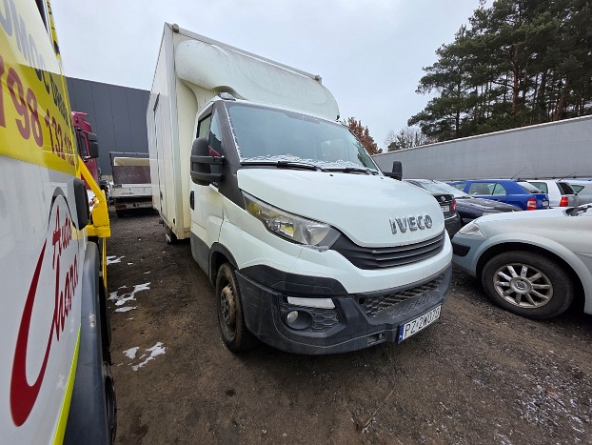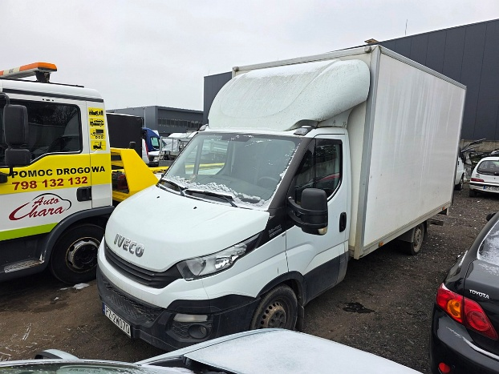

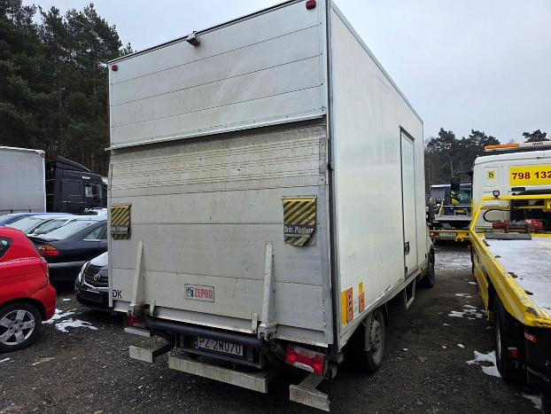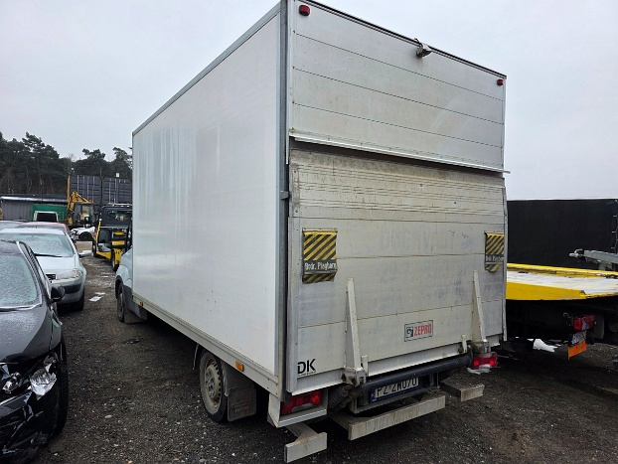

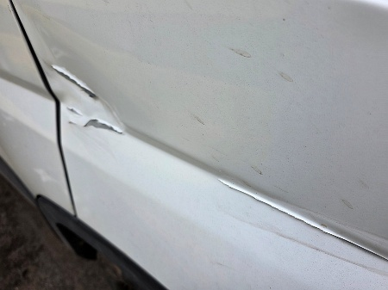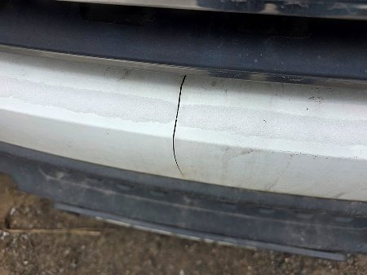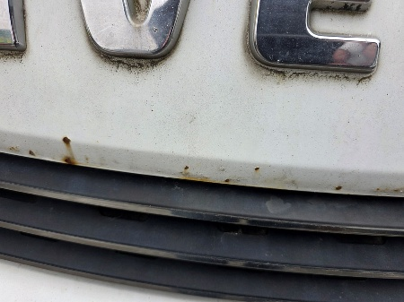

Układ napędowy
Pojazd unieruchomiony. Brak możliwości sprawdzenia działania silnika. Skrzynia biegów automatyczna wraz z pozostałymi podzespołami bez możliwości sprawdzenia na ruchu, a w związku z tym brak możliwości sprawdzenia kompletności podzespołów układu napędowego.

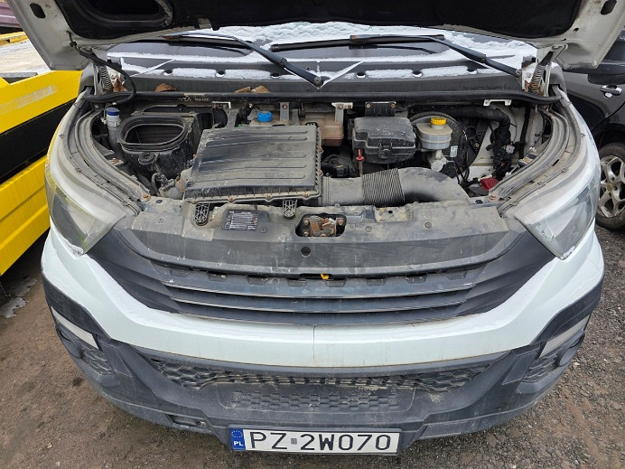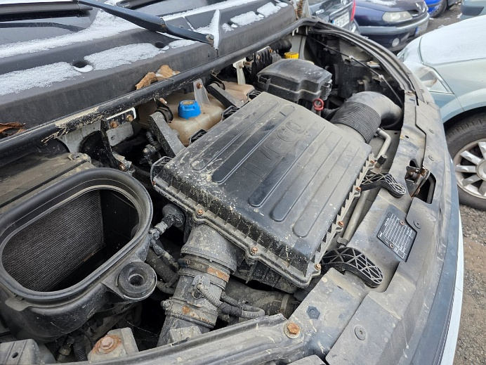

Podwozie
Układ zawieszenia bez możliwości sprawdzenia. Układ kierowniczy, układ hamulcowy i wydechowy bez możliwości sprawdzenia. Podwozie z nieznacznie widoczną korozją.

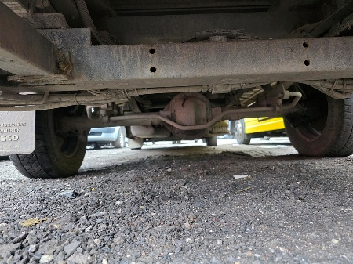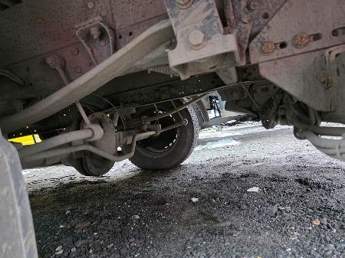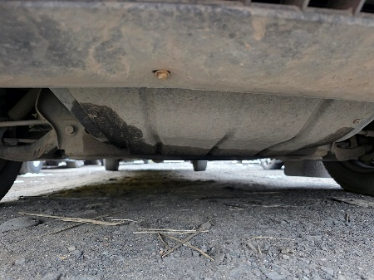

Osprzęt i wyposażenie
Pojazd typu izoterma. Instalacja elektryczna bez możliwości sprawdzenia. Lampy i klosze kompletne. Skrzynia biegów automatyczna. Pojazd wizualnie w stanie poprawnym. Wyposażony w windę załadunkową

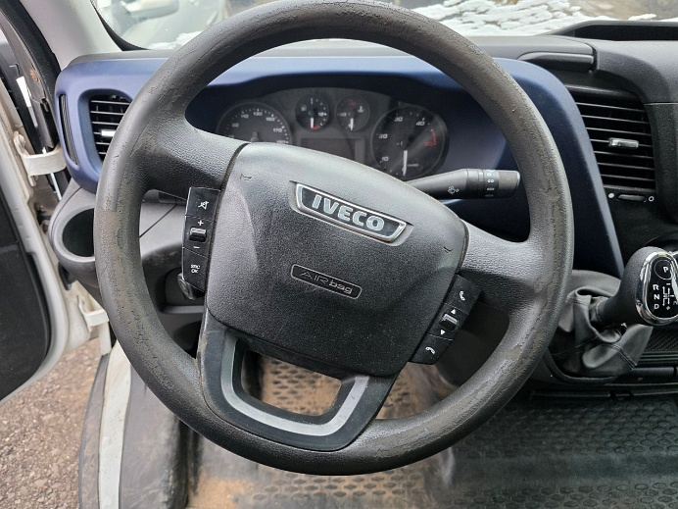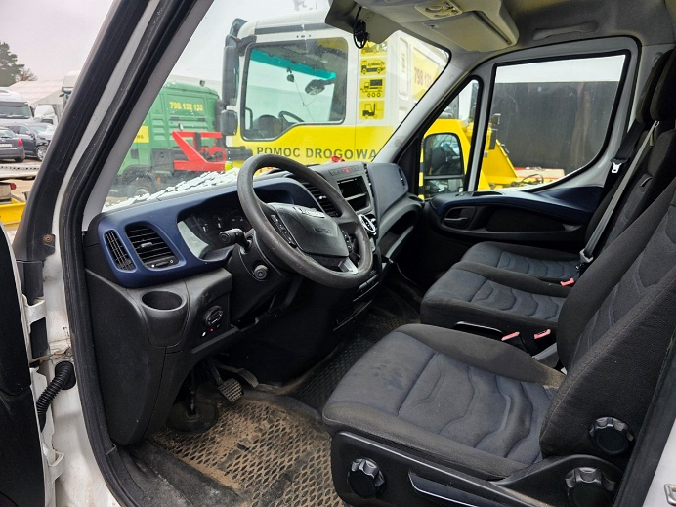

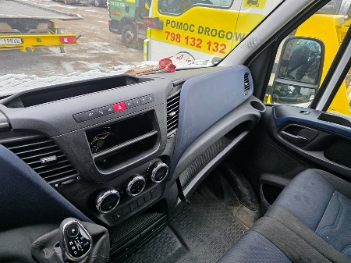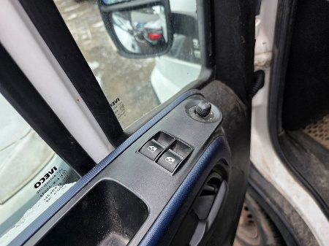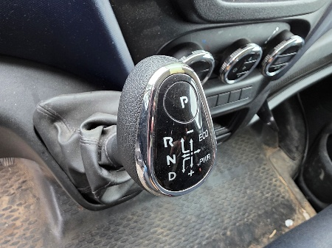

Ogumienie

- | Koło | Producent | Szerokość / współcz. wys. | Średnica | Nośność | Indeks prędkości
Oś  przednia | Prawe | Bridgestone | 225/65 | R16C | 112/110 | R
Oś  przednia | Lewe | Bridgestone | 225/65 | R16C | 112/110 | R
Oś  tylna | Prawe | Bridgestone | 225/65 | R16C | 112/110 | R
Oś  tylna | Lewe | Bridgestone | 225/65 | R16C | 112/110 | R

Obręcze kół stalowe, z widoczną korozją. Opony z roku 2020.
Łączne zużycie opon na podstawie pomiarów oraz przeprowadzonych oględzin określono
w wysokości 70 %

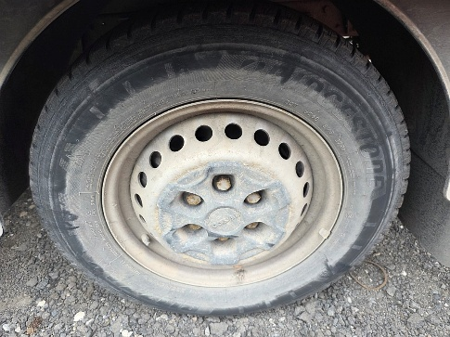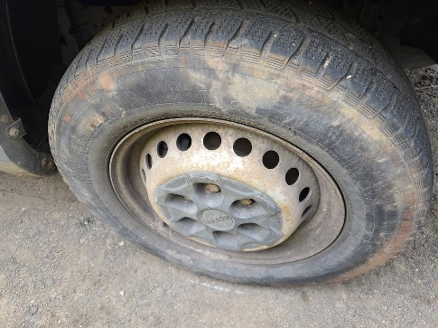

WARTOŚĆ RYNKOWA

Wartość rynkowa rozpatrywanego pojazdu na dzień wyceny opiniuje się na kwotę:

W_{R} = 45.200 zł

Słownie: czterdzieści pięć tysięcy dwieście złotych

